**Projet pages webs module ICT-120**

Style guide :

J’ai cherché à rendre mon site web « voyageur », c’est-à-dire que j’ai cherché à mettre un maximum de couleurs qui font penser au voyage mais particulièrement les voyages d’été c’est pourquoi mon site possède des couleurs qui tournent autour du bleu, turquoise. J’ai aussi mis une image de fond qui est flou. Je l’ai mise en flou car a la base c’est une image de montagne ce qui n’est pas du tout le thème mais j’ai trouvé que quand l’image devenais flou sa faisait beaucoup penser à une vague au bard de la mer avec de la mousse.

Mais je dirai que le thème/couleur à retenir c’est le bleu.

PS : Dans mon code html j’ai mis un container c’est-à-dire qu’il mais des marges a droites et a gauche mais je ne l’ai pas indiqué dans mes maquettes. Et les use case sont dans un fichier appart.

Il y a aussi un fichier php et json mais ils ne sont pas du tout utiliser je les laisses au cas ou vous voulez voir.

**Zoning page login**

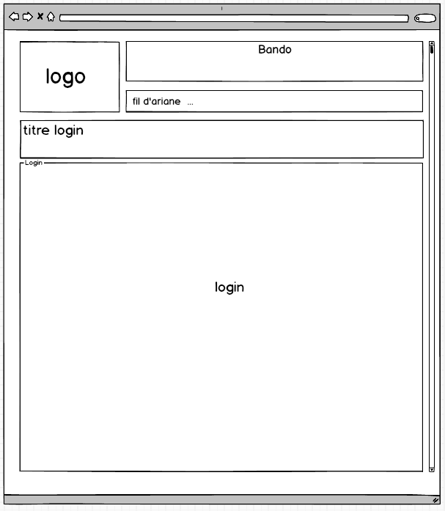

**Wireframe page login**

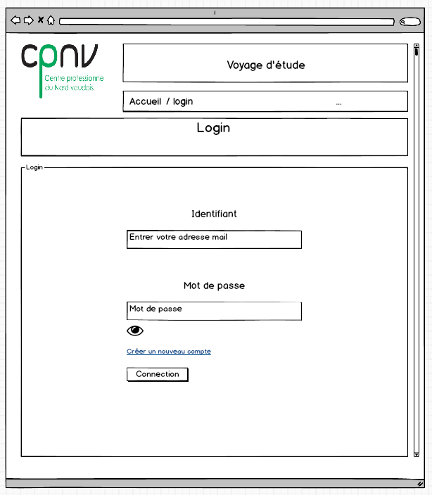

**Prototype page login**

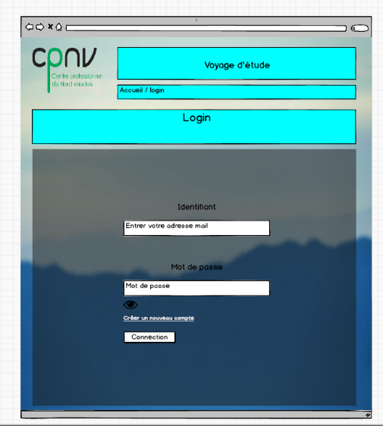

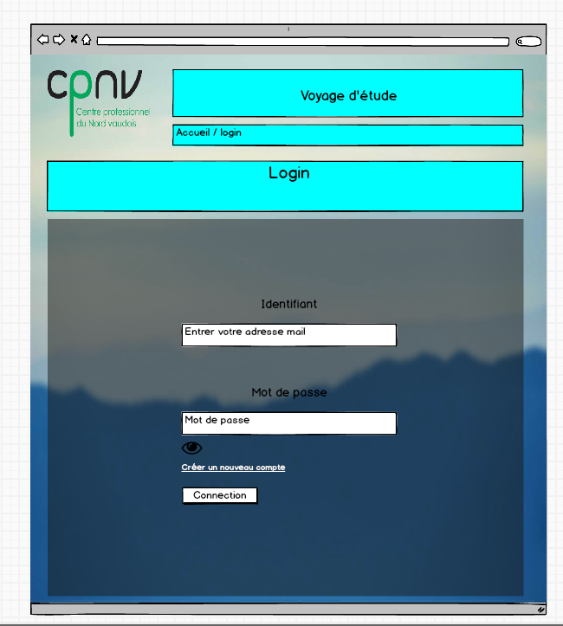

Ce qui fonctionne :

-Voir dans le fichier excel Use case

Ce qui ne fonctionne pas :

-Si la personne rentre un email mais pas avec la bonne syntaxe le site passe outre c’est-à-dire qu’il vérifie direct si l’email et le mdp correspond à se qu’il y a dans le local Storage enregistré avec la page Register.

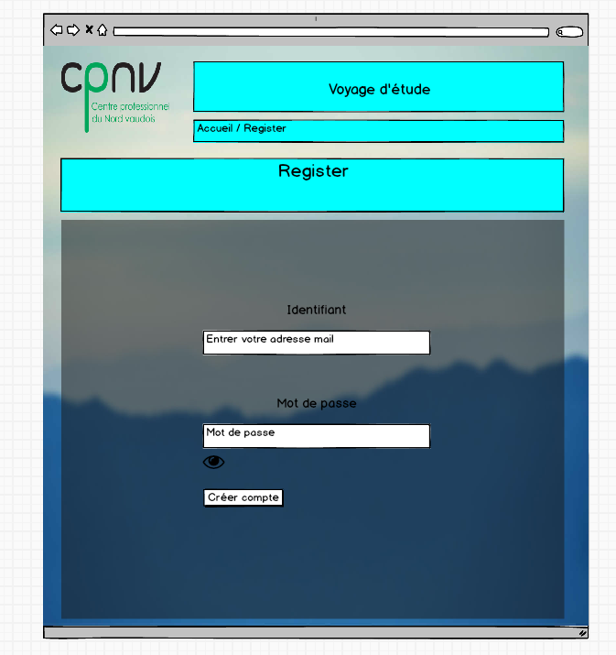

Ce qui fonctionne :

-Voir dans le fichier excel Use case

Ce qui ne fonctionne pas :

-Si la personne rentre un email mais pas avec la bonne syntaxe le site passe outre c’est-à-dire qu’il affiche direct que le compte a été créé avec succès mais il ne vérifie pas la syntaxe

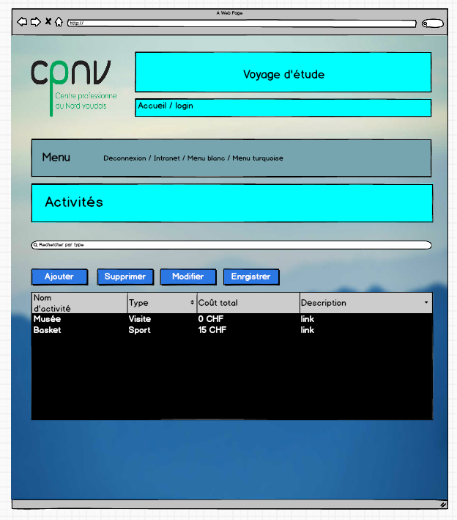

Ce qui fonctionne :

-Voir dans le fichier excel Use case

Ce qui ne fonctionne pas ou qui ai mal fait :

-Quand la page s’ouvre il y a directement le bouton Enregistrer

-On ne peut que supprimer la dernière ligne ajoutée

-Quand on veut modifier une ligne ce n’est que du type texte.

-Il n’y a pas la liste des présences

-Il n’y a pas le prix total (je n’ai trouvé comment faire la fonction)

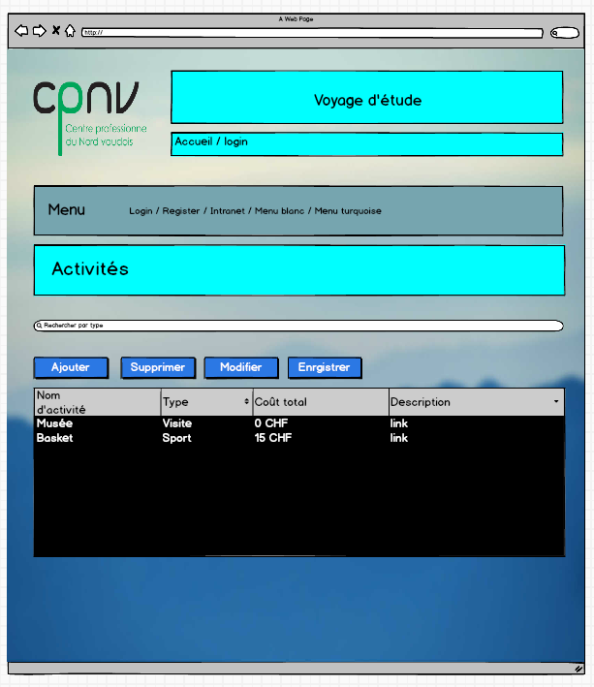

Ce qui fonctionne :

-Voir dans le fichier excel Use case

Ce qui ne fonctionne pas ou qui ai mal fait :

-Quand la page s’ouvre il y a directement le bouton Enregistrer

-On ne peut que supprimer la dernière ligne ajoutée

-Quand on veut modifier une ligne ce n’est que du type texte.

-Il n’y a pas la liste des présences

-Il n’y a pas le prix total (je n’ai trouvé comment faire la fonction)